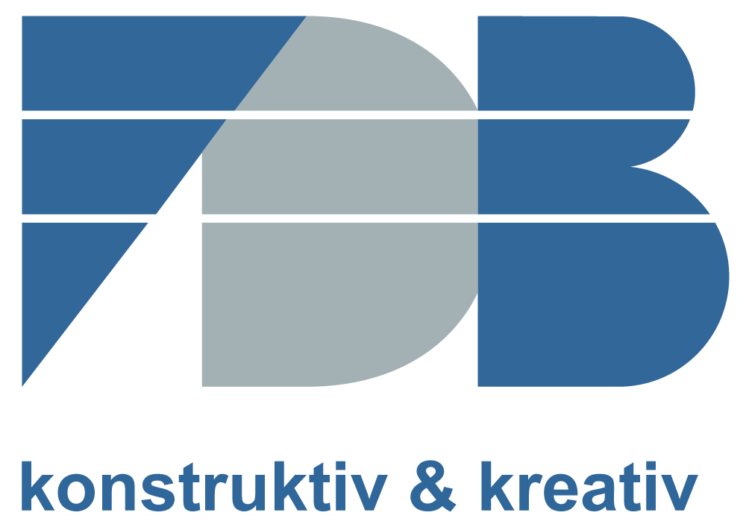
Pressemitteilung

FDB-Förderpreise für Studierende an deutschen Hochschulen belohnen und würdigen den versierten Umgang mit Betonfertigteilen in Semester-Abschlussarbeiten im Sommer 2019
Bonn, im August 2019 Das war ein Kopf-an-Kopf Rennen: Gleich drei Studierende wurden mit dem FDB-Förderpreis für ihre Abschlussklausuren
-die Arbeiten lagen lediglich 0,5 Punkte auseinander- in der Lehrveranstaltung Fertigteilkonstruktionen an der TU Darmstadt ausgezeichnet.
Wie sollte man sich bei diesem minimalen Punkteunterschied guten Gewissens auf lediglich einen Gewinner einigen? Kurzerhand entschied die FDB für diesen Sonderfall mit dem Einverständnis von Lehrstuhlinhaber Prof. Dr.-Ing. Alexander Graubner: "Der Fairness halber ... teilen wir den Preis demnach durch drei!"
Ihre Urkunden erhielten die Preisträger Olivia Schneider, Nils Wadowski und Benedikt Waldschmitt aus den Händen des technischen Geschäftsführers der FDB e.V.,
Dipl.-Ing. Mathias Tillmann, im Rahmen des jährlichen Sommerfestes des Vereins der Freunde des Instituts für Massivbau am 19.06.2019.
Über 20 Studierende hatten die Chance auf die Anerkennung der FDB für den technisch versierten und kreativen Umgang mit Betonfertigteilen in der Lehrveranstaltung Fertigteilkonstruktionen. Alle Studierenden dieses Lehrmoduls hatten im Frühjahr an den Darmstädter Betonfertigteiltagen 2019 teilgenommen; mit deren Lehrinhalten mussten sie sich in ihrer Abschlussprüfung auseinandersetzen. Die Darmstädter Betonfertigteiltage gelten seit über zehn Jahren als renommierte Weiterbildungsveranstaltung für praxiserprobte Ingenieure, Architekten und Planer.
In der FDB-Satzung ist verankert, dass die Lehre im Besonderen gefördert werden soll. Die FDB als moderner technischer Fachverband will mit der Auslobung ihrer Förderpreise für Studierende diese schon während ihrer Ausbildung dazu ermuntern, "in Fertigteilen" zu denken und zu planen. Ob zukünftige Architekten oder Ingenieure, beide Disziplinen sollen sich durch die FDB-Förderpreise angesprochen fühlen.
Viele studentische Abschluss- oder Projektarbeiten sind für die Zuwendung der FDB im Rahmen ihres Förderpreises denkbar: Ob beste Bachelorthesis im Fachbereich Architektur, in der der Einsatz von Betonfertigteilen überzeugend dargestellt ist, ob beste Arbeit innerhalb des Masterstudienganges Bauingenieurwesen mit dem Schwerpunkt Konstruktiver Ingenieurbau …
Die FDB wünscht sich, dass weitere Professoren von Hochschulen auf sie zukommen werden, um auch ihre Studierenden ins Rennen um einen FDB-Förderpreis zu schicken.
Die Fachvereinigung Deutscher Betonfertigteilbau e. V. ist der technische Fachverband für den konstruktiven Betonfertigteilbau.
Sie besteht seit 1970 als bundesweiter Zusammenschluss von Herstellern und Verwendern von Betonfertigteilen.
Die FDB vertritt die Interessen ihrer Mitglieder national und international und leistet übergeordnete Facharbeit in allen wesentlichen Bereichen der Technik.
FDB – konstruktiv & kreativ.

Kontakt
Fachvereinigung Deutscher Betonfertigteilbau e.V. (FDB)
Schloßallee 10
53179 Bonn
Tel. 0228/ 954 56 56 info@fdb-fertigteilbau.de
Fax 0228/954 56 90 www.fdb-fertigteilbau.de

Bei Veröffentlichung Beleg erbeten.
Abdruck honorarfrei.
2.284 Zeichen mit Leerzeichen ohne Vorstellung und Kontakt FDB.

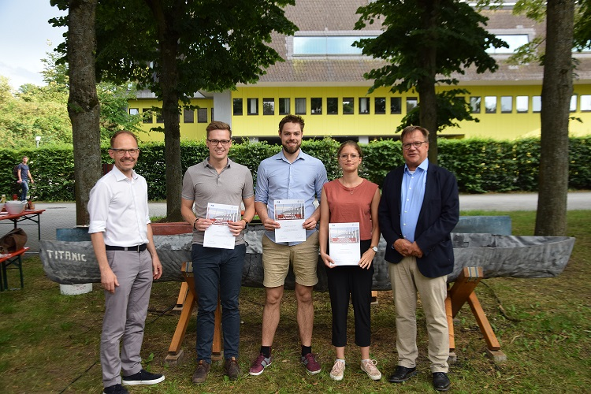
Fotonachweis: IfM TU Darmstadt
Die Preisträger Olivia Schneider, Nils Wadowski und Benedikt Waldschmitt (Mitte) mit Prof. Carl-Alexander Graubner (TU Darmstadt, rechts) und FDB-Geschäftsführer Technik, Dipl.-Ing. Mathias Tillmann (links) bei der Preisübergabe am 19.06.2019 im Rahmen des Sommerfestes des Fördervereins „Freunde des Instituts für Massivbau der TU Darmstadt e.V.“
Das Foto kann in Druckqualität in der FDB-Geschäftsstelle abgerufen werden (puetz-kurth@fdb-fertigteilbau.de).

